«Vivre au temps du confinement »
En avril dernier, le Mucem lançait une grande collecte participative autour de nos vies confinées. Vous avez été nombreux à y répondre. Voici quelques exemples de ce que cet appel aura pu permettre de collecter.
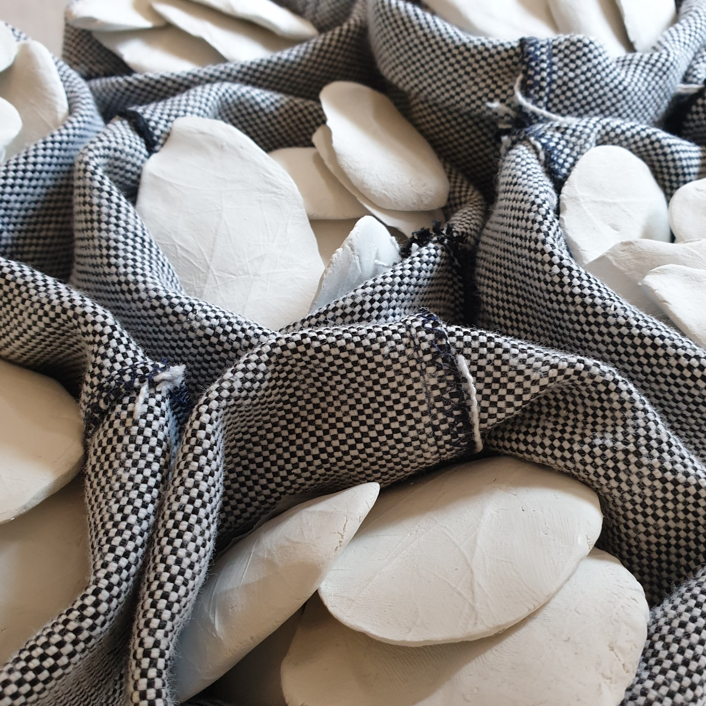
Laurie Giraud, Saisies, Empreintes de poignées de mains en porcelaine crue, tailles variables. D'après la photographie d'Isaac Lawrence "Saisie d'écailles de pangolin à Hong Kong", 5 septembre 2018, AFP, 2020 © Mucem
Cette photographie représente une œuvre réalisée pendant le confinement au printemps dernier, pour un collectif artistique lancé sur un réseau social, Le journal d’un Pangolin (au temps du coronavirus), qui a rassemblé des créations multiples évoquant ce petit fourmilier : la pandémie conférait alors à cet animal une triste et subite notoriété, l’hypothèse ayant été un temps émise qu’il pouvait être l’hôte intermédiaire de la transmission du virus aux humains.
Etudiante en arts plastiques, la personne qui a réalisé cette oeuvre est également infirmière à domicile. Elle a demandé à ses proches et à ses patients de prendre l’empreinte de leur poignée de main. Ces empreintes sont semblables aux écailles précieuses d’un pangolin stockées dans de petits sacs. Du métier d’infirmière à celui d’artiste, du geste de soin au geste de création, se lit un parcours de vie tout autant qu’une expérience partagée : celle du contact physique devenu empêché.
L’homme est un animal doué de langage, nous dit Aristote, mais la linguistique, l’anthropologie, la philosophie ou encore la médecine nous ont aussi appris combien nous joignons le geste à la parole. La pandémie nous aura rappelé cruellement l’importance de cette communication non verbale. Qu’elle soit une simple convention sociale ou un geste intime d’affection, la poignée de main et ses variantes – accolades, embrassades, bises… sont désormais proscrites, au profit des gestes « barrières » de prévention sanitaire. Révérences, inclination de la tête, mains à la poitrine ou jointes en prière, checks du coude ou des pieds inspirent de nouvelles salutations en traversant les codes culturels, géographiques ou générationnels.
L’ambivalence de nos gestes, qui renvoient à des attitudes de respect, de soin, de douceur ou au contraire de menaces, risques ou repli se devine dans cette œuvre. La bienveillance du geste de soin consistant à saisir des mains inverse en fait la photographie d’Isaac Lauwrence dont elle est inspirée, beaucoup plus sinistre : car les écailles stockées dans les sacs, ce sont en fait celles d’une saisie douanière record en 2018. Le pangolin est en effet l’animal le plus braconné au monde pour les vertus supposées thérapeutiques qu’on lui attribue. Une manière de suggérer ainsi combien les bouleversements imposés au monde animal et aux écosystèmes (trafic illicite mais aussi élevage industriel, déforestation et privation d’habitat naturel, circulations accélérées,…), au nom de ce que nous associons à notre confort de vie, accentuent pourtant les risques de contamination de l’animal à l’homme à l’origine de bien des épidémies.

